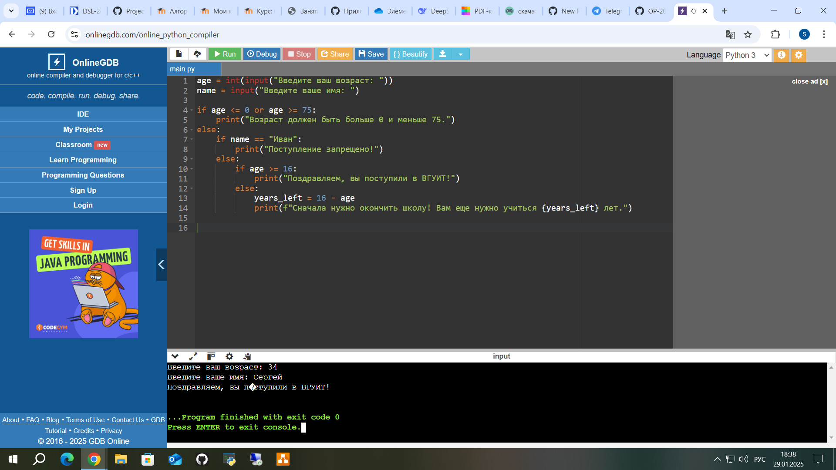

age = int(input("Введите ваш возраст: "))

name = input("Введите ваше имя: ")

if age <= 0 or age >= 75:

print("Возраст должен быть больше 0 и меньше 75.")

else:

if name == "Иван":

print("Поступление запрещено!")

else:

if age >= 16:

print("Поздравляем, вы поступили в ВГУИТ!")

else:

years_left = 16 - age

print(f"Сначала нужно окончить школу! Вам еще нужно учиться {years_left} лет.")